沈阳建筑大学VPN 客户端使用指南
一、客户端下载：
浏览器输入网址http://network.sjzu.edu.cn/ 或https://app.topsec.com.cn/, 点击下载相应的客户端软件。
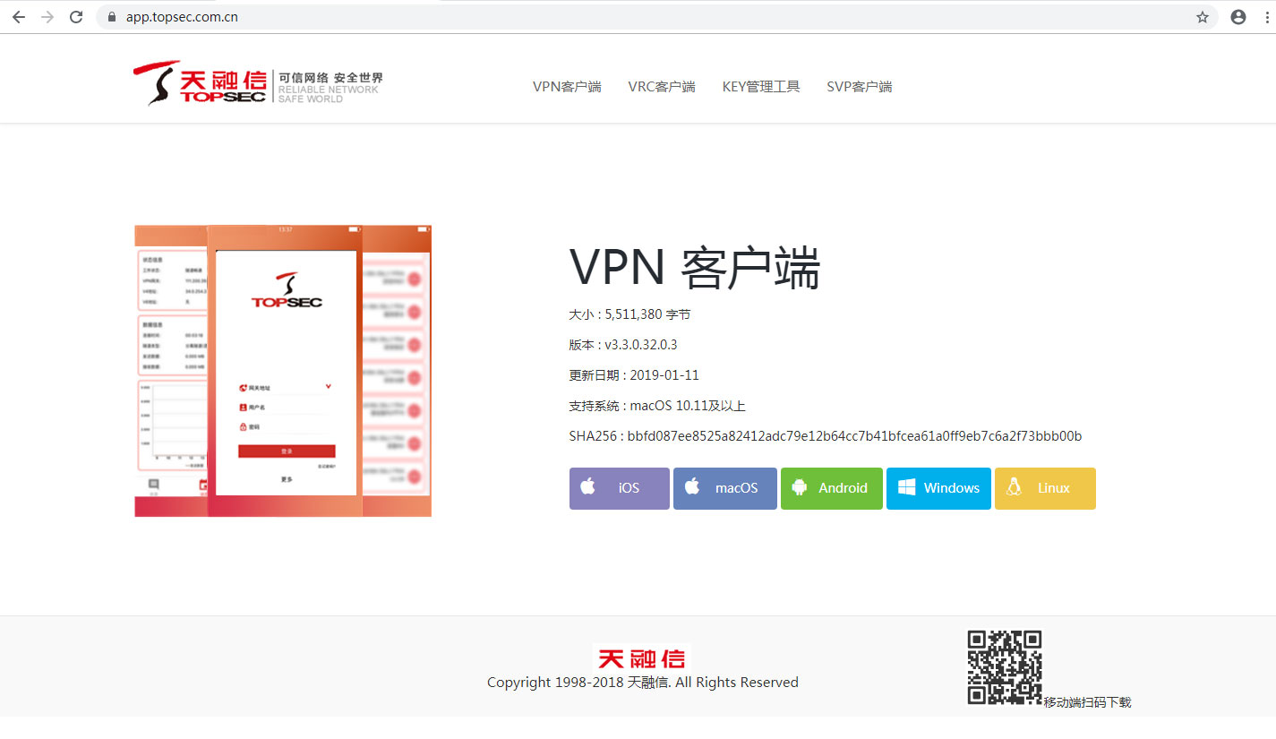
二、手机（平板）移动端：
下载安装完成后，启动界面输入VPN地址“vpn.sjzu.edu.cn”，下方的用户名密码与学校校园网登录用户名和密码一致。
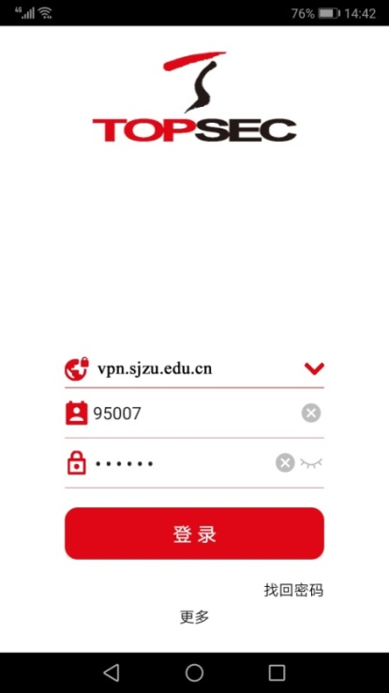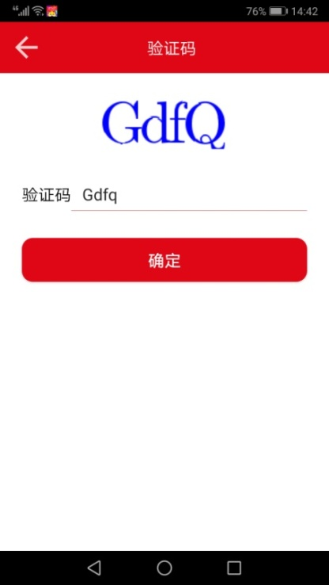
1.Android端：验证通过后，在弹出提示窗口下选择确定，然后屏幕右上角出现“钥匙”图标，表明连接成功。
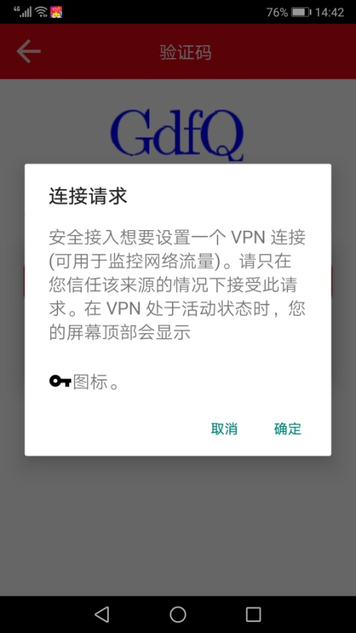
2.IOS端（苹果系统）：点击允许，通过后连接成功。登陆成功后即可使用校内网络资源。
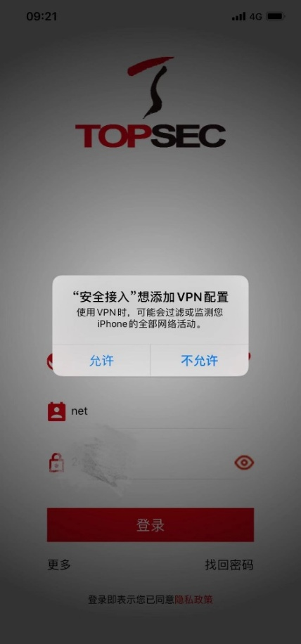
当使用完毕后一定要退出登录，点击屏幕右上角的关闭按钮，在弹出的窗口中选择“确定”断开隧道（否则账户有可能锁死导致下次无法登陆）。
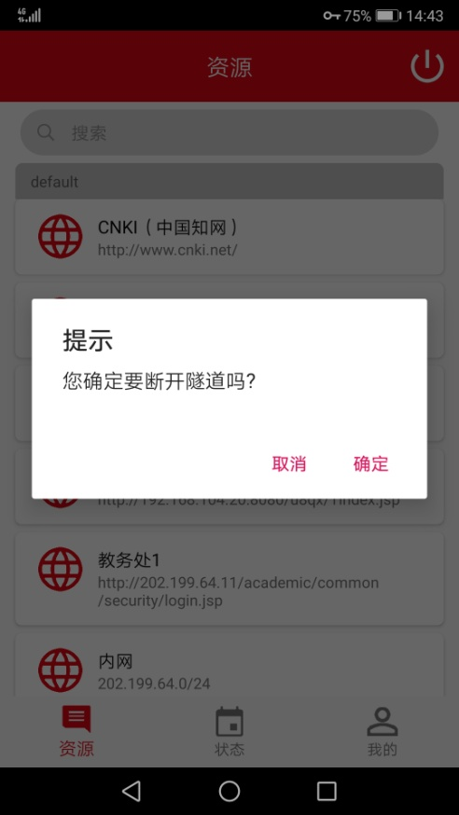
三、电脑（PC）端：
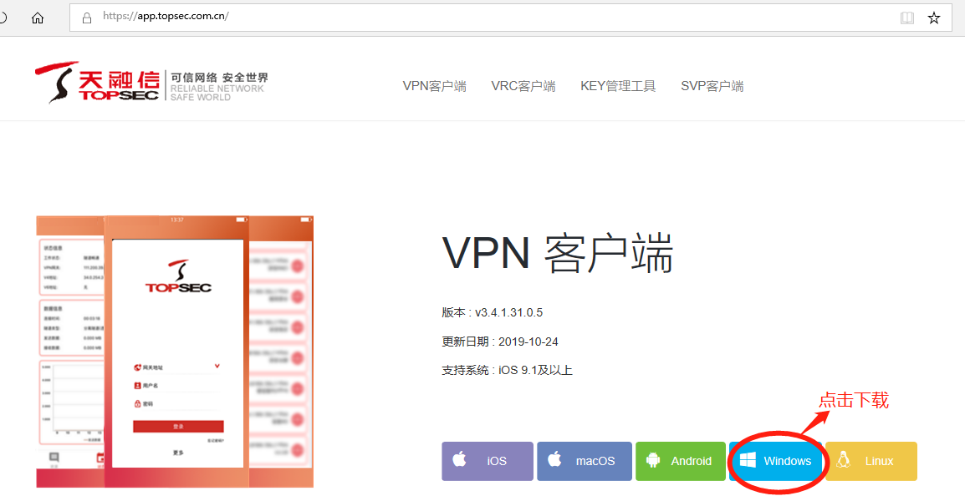
下载后打开：
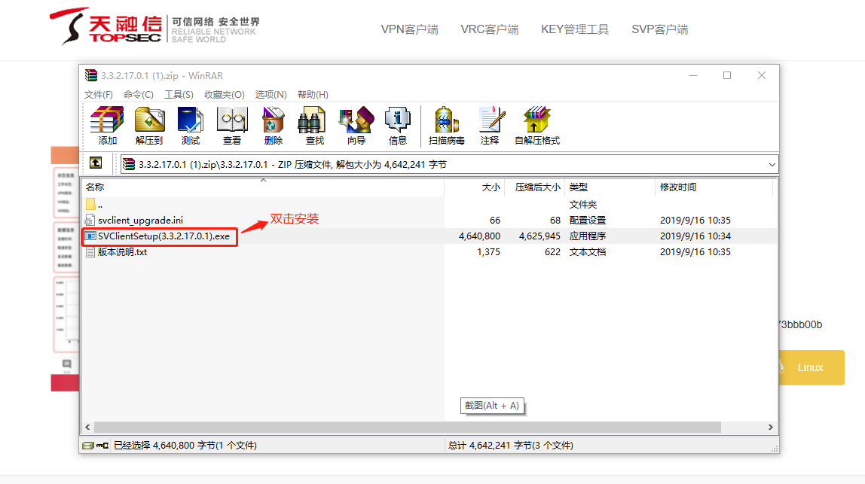
安装完成后生成如下桌面图标，双击打开：

输入连接名称，点击添加按钮：
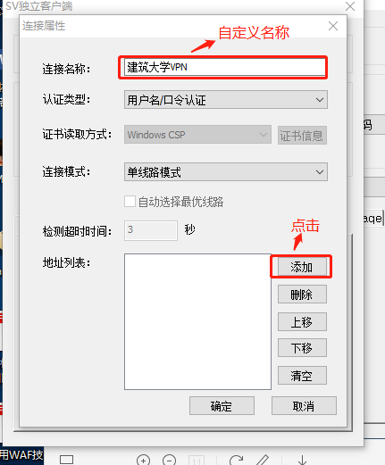
地址栏输入vpn.sjzu.edu.cn，点击确定：
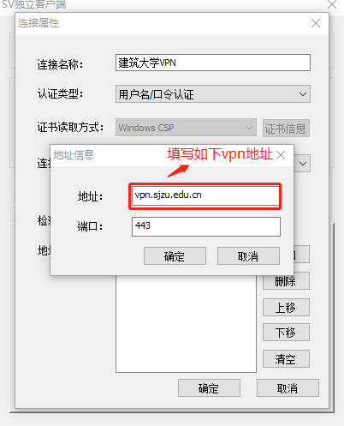
输入用户名和密码，用户名密码与学校校园网登录用户名和密码一致，之后点击连接：
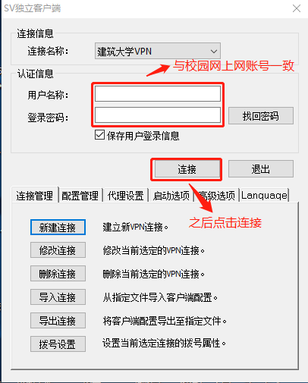
输入验证码：
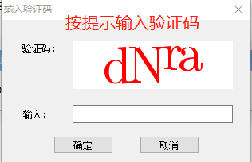
登陆成功后，在桌面右下角生成程序图标，连接成功即可使用校内网络资源，使用结束后需要退出时，找到下图图标后双击打开：
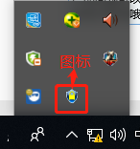
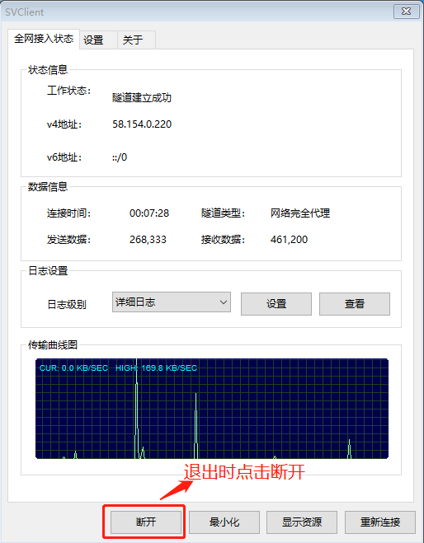
为了不影响用户正常使用网络，当使用完毕后一定要退出登录，点击断开按钮退出登陆。

